Nama : Isep Lutpi Nur

NPM : 2113191079

MK : Pemodelan Sistem Berorientasi Objek

Tugas : Minggu 11 – State Machine Diagram

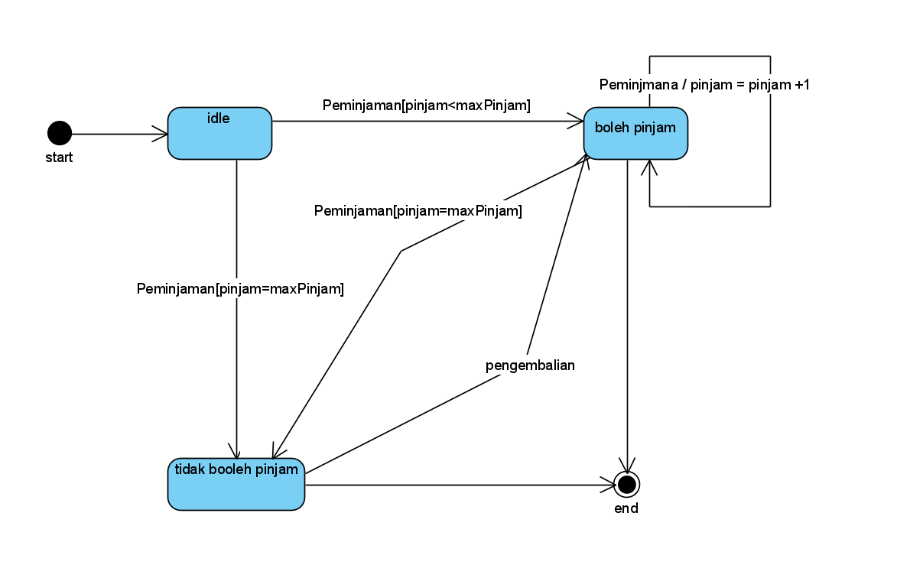

State machine diagram untuk Class Buku

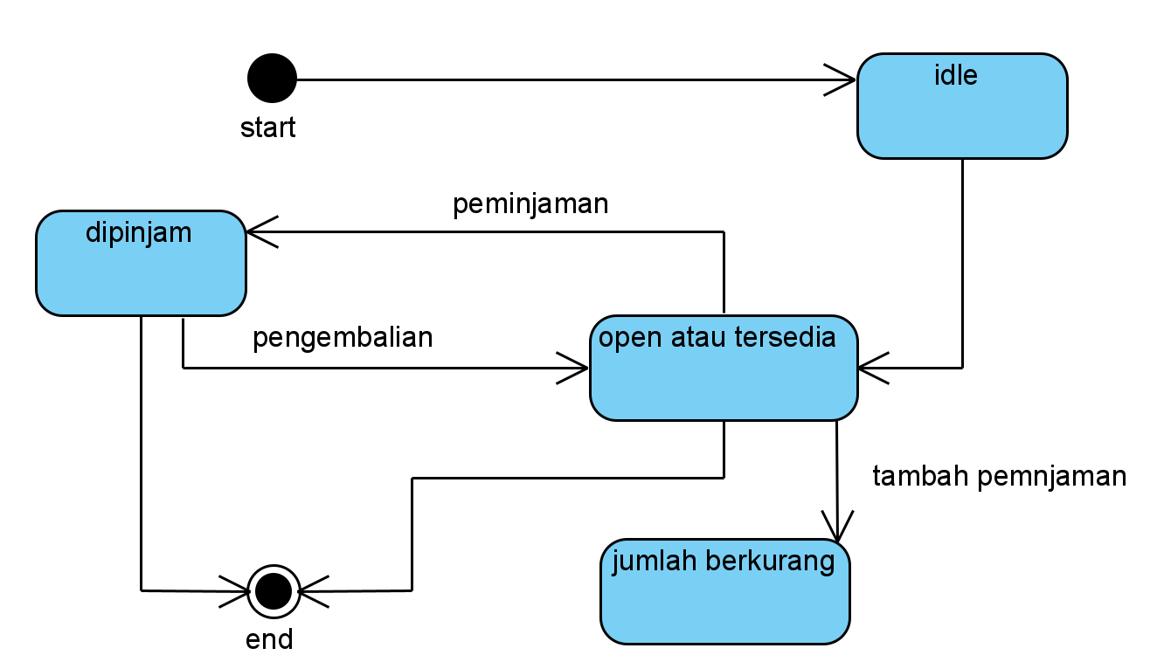State machine diagram untuk Class Anggoota